PENGARUH CELEBRITY ENDORSEMENT DAN CITRA MEREK TERHADAP MINAT BELI PADA KOSMETIK WARDAH INSTAPERFECT

Oleh:
Nama: Cindy Prescillia
NIM: 22150107

Skripsi
Diajukan sebagai salah satu syarat
Untuk memperoleh gelar Sarjana Manajemen

Program Studi Manajemen
Konsentrasi Manajemen Pemasaran

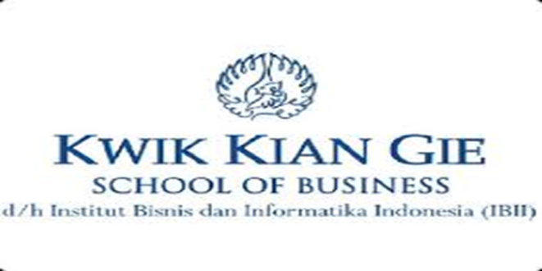

INSTITUT BISNIS dan INFORMATIKA KWIK KIAN GIE
JAKARTA
Maret 2019

